青书平台在线考试操作指南及注意事项

注意：
1、考试只有一次机会，提交后无法重新作答。

2、进入考试答题页面，可以看到考试起止时间，需在规定的时间内完成考试并提交。
本次学校安排考试时间为2022.04.07 00:05——2022.04.14 23:55，学生可根据自己的实际情况在该时间段内选择所学科目进入考试作答。
每份试卷的作答时间为90分钟，一旦打开试卷，必须在90分钟内完成，满90分钟后系统会自动提交，学生无法再作答。
建议学生使用电脑端进行考试。如使用手机考试，考试期间请不要做接电话等一切其他与考试无关的事情，请一次性答完提交试卷后再做其他事情。手机答题中如有接电话接微信视频等一切与考试无关的操作会造成考试终止不得分,直接挂断则不影响考试。

如个别学生使用的答题设备出现无法提交试卷的情况，可将已答题的界面拍照保留，然后点返回重新作答提交。

3、2022.04.07 00:05后学生才能进入试卷，且必须在2022.04.14 23:55完成所有科目的考试，2022.04.14 23:55后，所有科目的考试都结束，学生将无法进入考试作答。

4、学生不能在手机APP端和电脑网页端同时答同一份试卷，系统不保存答案。

5、在电脑web端答题的时候，也只能打开一个考试界面，打开多个会不得分。

6、学生用户名为：身份证号码，初始密码为身份证后六位或是Sc123456。应国家网络安全要求，学生初次登录，一定要根据提示修改登录密码，密码设置规则为：8-20位，必须由大写字母、小写字母、数字组成。如果不修改密码则无法登陆成功(如果已修改就用修改后的密码登录）

7、考试学期：2019级所有补考科目

一、电脑web端考试流程
首先打开电脑浏览器登陆网址www.qingshuxuetang.com ，点击“青书学堂（成教版）”，右上角点击“登录”，输入账号和密码，点击“登录”，然后根据提示修改密码。
点击“考试安排”，选择“补考”，就可以看到有几门课程需要考试，点击“进入考试”，阅读“考试须知”后点击“我知道了”进入考试。答题完毕后点击“交卷”即可。


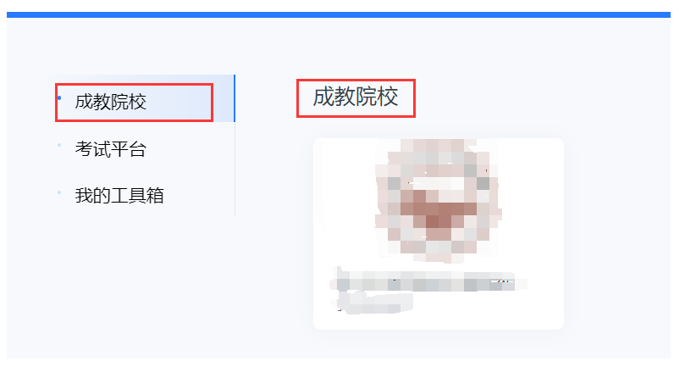

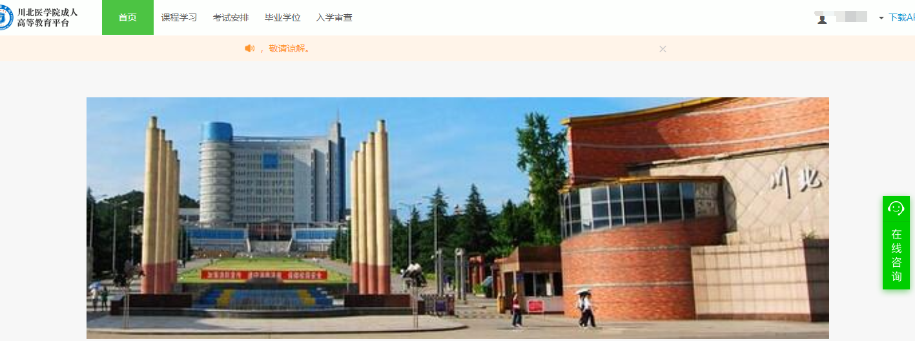

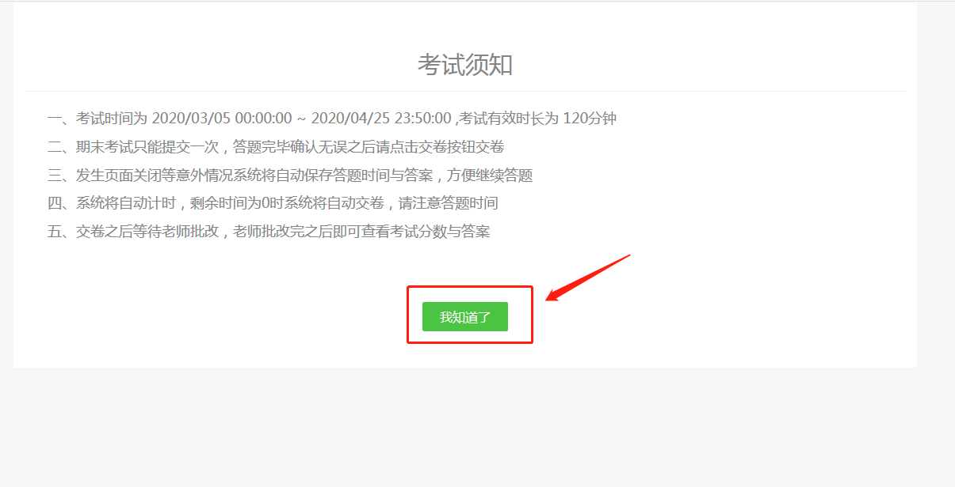
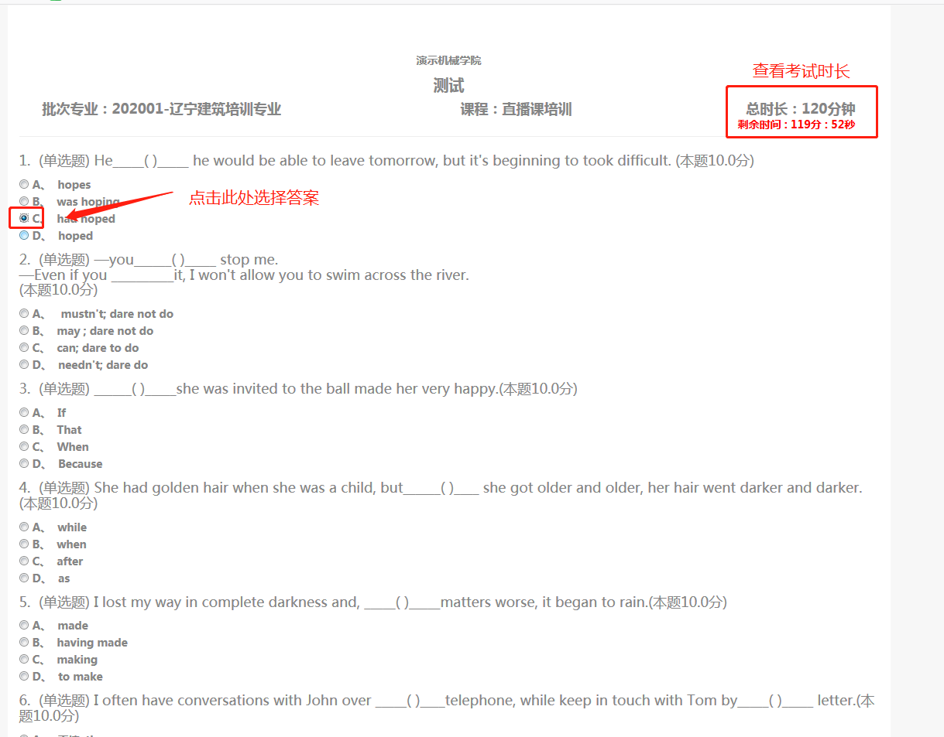

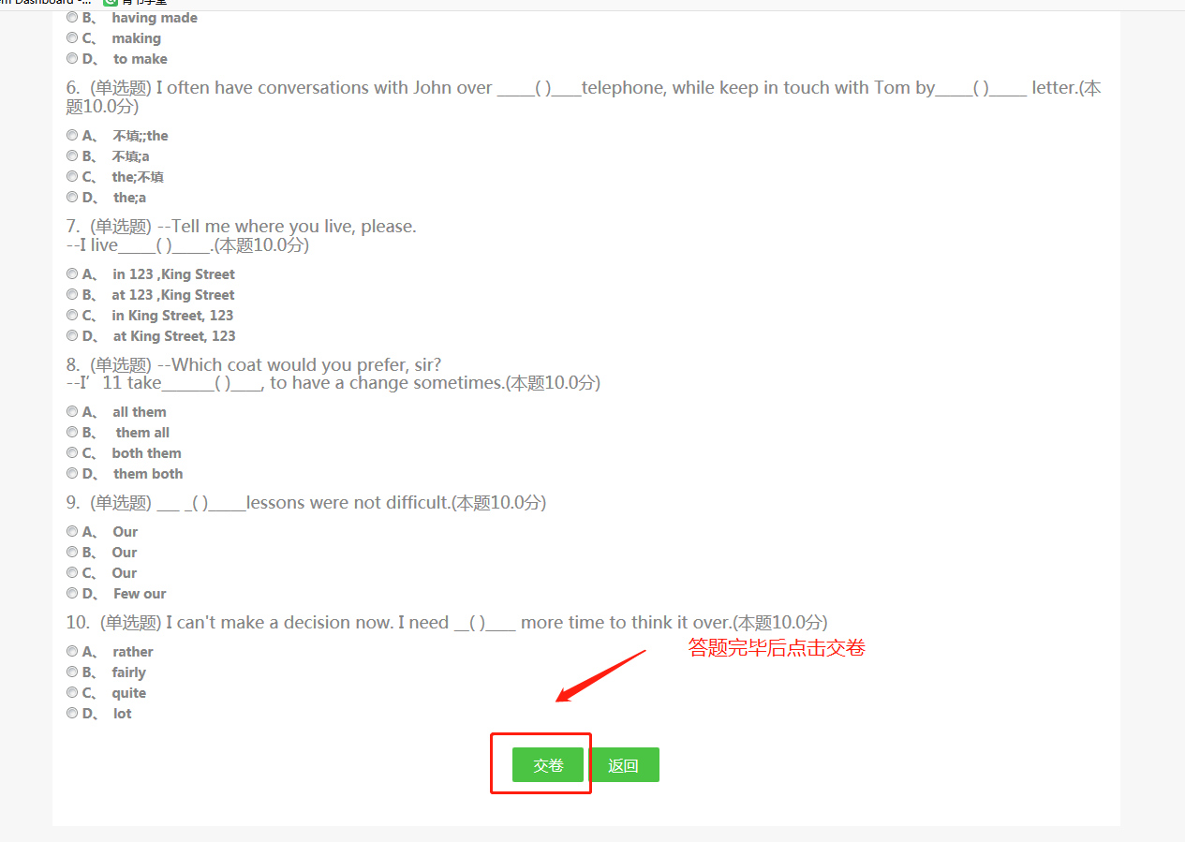

点击左上角的箭头或点击“返回”就会出现“如退出答题，将保存你的答题记录，确认是否退出”点击“确定”就保存答案了（保存之前同学可以截屏保存答案），如没显示这个标语请点击“取消”。建议同学一次作答完成直接交卷，操作失误容易丢失答题记录，成绩就会为0分。

